
INSTITUCIÓN EDUCATIVA MADRE LAURA

HACIA LA TRANSFORMACION CON AMOR

NIT 8060035965- DANE 113001002413

PRIMER PERIODO
GRADO 8 GUIA DE APRENDIZAJE No 2
AREA: TECNOLOGIA E INFORMATICA
DOCENTE: Leonardo Herrera Castro
Fecha de revisión: HASTA 12 de MAYO
Mail: PROFELEOHERRERA@GMAIL.COM
WhatsApp: 304 4585313

TEMA: RECICLAJE

MOTIVACION: SOPA DE LETRAS

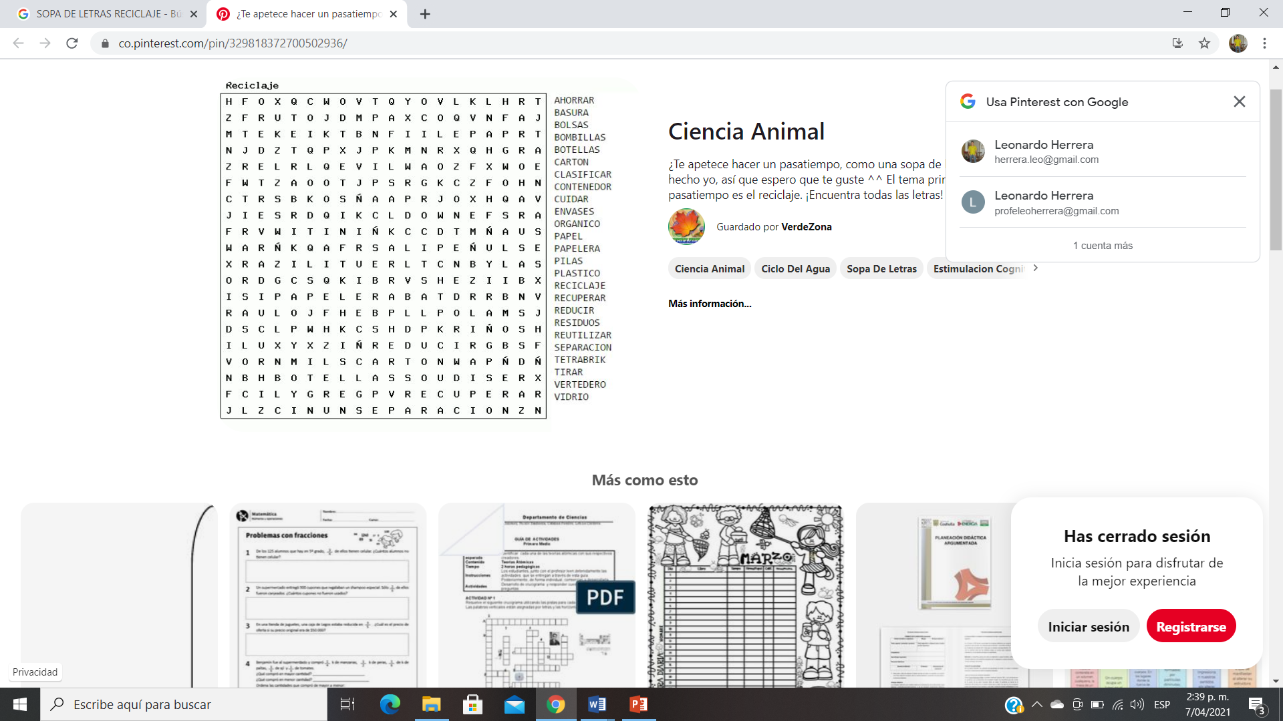
INDAGACIÓN
OBSERVA LOS SIGUIENTES VIDEOS

https://www.youtube.com/watch?v=YiHTNfKJwAw
https://www.youtube.com/watch?v=8wGg3lo-SVU
https://www.youtube.com/watch?v=fPmaDGU38Mg

REALIZA UN RESUMEN DE LOS VIDEOS ANTERIORES

INTRODUCCIÓN

El reciclaje es el proceso mediante el cual los desechos se convierten en nuevos productos o en recursos materiales con el que fabricar otros productos.

CONCEPTUALIZACIÓN
El reciclaje consiste en un proceso donde los distintos residuos o materiales desechados son recolectados para luego ser transformados en nuevos materiales que pueden ser utilizados o comercializados como nuevos productos o como materia prima de empresas.
La filosofía del reciclaje se basa en que los residuos deben ser tratados como recursos a fin de satisfacer la demanda de materia prima que requieren las empresas mediante recursos que ya hemos extraído y utilizado.
El reciclaje tiene dos ángulos de actuación. Uno es la tecnología requerida para el funcionamiento del reciclaje, y la otra es dar respuesta a los retos enmarcados en el cuidado del ambiente.
Por ello, el reciclaje requiere de programas de investigación, experimentación e innovación con la finalidad de lograr un nuevo uso de los recursos reciclados.
¿Qué materiales se pueden reciclar?
El Vidrio.
El vidrio es un material inerte utilizado sobre todo en los productos de alimentos, perfumería, vinos, cervezas, de laboratorios, entre otros. Millones de botellas de vidrios son recicladas gracias a las características de su material de arena de playa y silicatos pueden ser fundidos para crear nuevos productos sin tener que agregar otros compuestos químicos. El vidrio es un material que puede reciclarse totalmente y de manera continua.
El Papel y cartón
Según investigaciones el papel y el cartón es una de las fracciones de residuos más numerosa, y puede estar formado por cartón, cajas, periódicos, revistas, servilletas, papel higiénico, papel decorativo, papel para productos de embalar, papel para manualidades, entre otros. El papel y cartón tiene la ventaja como recurso de reciclarse hasta 7 veces. Reciclar el papel y cartón salva millones de árboles de ser talados, además de disminuir la contaminación del agua y del aire.

El Aluminio.
El aluminio es utilizado para crear envases como las latas de bebidas gaseosas, cervezas y alimentos, entre otros. Este recurso es como el vidrio, ya que sus características permiten que la mayoría de aluminio utilizado en las latas sean reciclados con éxito.
Además, el aluminio puede ser reciclado una y varias veces casi en su totalidad, ya que puede ser fundido y preparado para la fabricación de nuevos envases.
Los Metales.
Por años las civilizaciones han reciclado el metal. Debido a que un recurso perfecto para fabricación de espadas, cuchillos y diversos utensilios de cocinas, y que pueden recuperarse una y otra vez cada vez que es fundido para la elaboración de nuevos productos.
APLICACIÓN

- ¿Qué es reciclar?
- ¿Cómo reciclar correctamente?
- ¿Qué materiales se pueden reciclar (consulta diferentes a los que aparecen en la guía)
- Realiza un ensayo sobre las ventajas que tiene reciclar
- ¿Cómo se producen los plásticos?
- Realiza una cartelera y explica en un video que significan los colores de las canecas de reciclaje

ESTRATEGIA DE EVALUACIÓN

- Se recomienda resolver la guía haciendo uso del computador
- Utiliza toda tu creatividad al momento de resolver cada pregunta (dibujos, imágenes, gráficos, figuras)

AUTOEVALUACIÓN

¿Cuáles son los aspectos que consideras más importantes que aprendiste en esta guía?

